
dr Marta Janina Kuklo UwB - Ocena skutków ugody jako niezbędny element przygotowania stron do wzięcia udziału w postępowaniu mediacyjnym
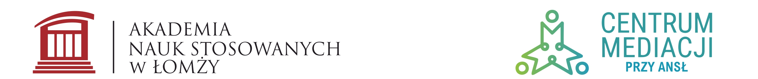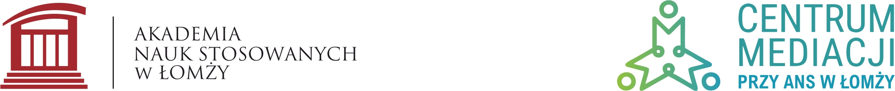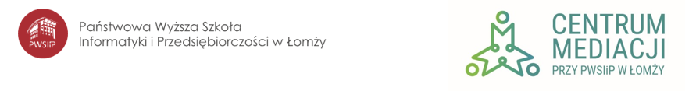
Ogólnopolska Konferencja Naukowa
Mediacje szansą na porozumienie
Akademia Nauk Stosowanych w Łomży
20 październik 2022 r.
ul Akademicka 14, 18-400 Łomża s. 315
Link do Konferencji: https://bb1.ansl.edu.pl/b/kat-r7h-cmq-p8f
08:30 - 9:00 Rejestracja Uczestników Konferencji
9:00 – 9:15 Powitanie Uczestników Konferencji
dr Katarzyna Jurewicz-Bakun, Koordynator Centrum Mediacji przy ANSŁ
dr hab. Anna Ostrowska, prof. ANSŁ, Kierownik Katedry Nauk Prawnych ANSŁ
9:15 – 9:30 Otwarcie Konferencji
Jego Magnificencja Rektor ANSŁ dr hab. Dariusz Surowik, prof. ANSŁ

Panel I Prawne i organizacyjne rozważania w zakresie zastosowania mediacji
Moderator: dr hab. Anna Ostrowska, prof. ANSŁ, Kierownik Katedry Nauk Prawnych ANSŁ
9:30 – 9:45 dr Adam P. Chociej, Consolator, Praktyczne aspekty zasady bezstronności i neutralności mediatora

9:45 – 10:00 dr Marta Janina Kuklo, Uniwersytet w Białymstoku, Ocena skutków ugody jako niezbędny element przygotowania stron do wzięcia udziału w postępowaniu mediacyjnym

10:00 – 10:15 Prof. dr hab. Henryk Mruk, Wyższa Szkoła Zarządzania i Bankowości w Poznaniu, Neuronauka a skuteczność mediacji

10:15 – 10:30 mgr Iwona Lewandowska-Pierzynka, Naczelnik Wydziału ds. Edukacji Prawnej w Departamencie Strategii i Funduszy Europejskich w Ministerstwie Sprawiedliwości, Mediacja oczami młodzieży

10:30 – 10:45 mgr Magdalena Nowak, Wyższa Szkoła Finansów i Zarządzania w Białymstoku, Lęk przed mediacją – przyczyny

10:45 – 11:00 dr Renata Rybacka, Uczelnia Łukaszewski w Warszawie, Etyka w mediacji
z perspektywy mediatora oraz stron konfliktu

11:00 - 11:15 Dyskusja

11:15 – 11:45 Przerwa kawowa

Panel II Mediacja jako jedna z form sprawiedliwości naprawczej
Moderator: dr Julia Wioleta Tocicka, Szkoła Wyższa Wymiaru Sprawiedliwości w Warszawie

11:45 – 12:00 dr hab. Agnieszka Lewicka-Zelent, prof. UMCS, Katedra Pedagogiki Resocjalizacyjnej Uniwersytet Marii Curie-Skłodowskiej w Lublinie, Mediacje szansą dla wszystkich. Od przedszkola do zakładu karnego
12:00 – 12:15 dr Ewa Trojanowska, Katedra Pedagogiki Resocjalizacyjnej Uniwersytet Marii Curie-Skłodowskiej w Lublinie, Gotowość do uczestniczenia w mediacji po wyroku osób odbywających karę pozbawienia wolności
12:15 – 12:30 dr Piotr Hac, Akademia Sztuki Wojennej, Przesłuchanie podejrzanego jako przykład specyficznych negocjacji. Prawne i psychologiczne aspekty uzyskiwania zgodnych z prawdą wyjaśnień
12:30 – 12:45 ppor. Anna Gmurowska, Szkoła Wyższa Wymiaru Sprawiedliwości, Zastosowanie mediacji po wyroku na przykładzie pilotażowego dwuletniego programu wdrażania idei sprawiedliwości naprawczej w jednostkach penitencjarnych na terenie Okręgowego Inspektoratu Służby Więziennej w Lublinie
12:45 – 13:00 por. Adam Buczkowski, Zakład Karny w Czerwonym Borze, Wykorzystanie mediacji jako elementu sprawiedliwości naprawczej w zakładach karnych i aresztach śledczych
13:00 – 13:15 Dyskusja
13:15 – 13:30 Przerwa kawowa

Panel III Mediacja w wybranych stosunkach prawnych i społecznych
Moderator: dr Katarzyna Jurewicz-Bakun, Koordynator Centrum Mediacji przy ANSŁ

13:30 – 13:45 dr hab. Joanna Truszkowska prof. ANSŁ, Zakład Pracy Socjalnej ANSŁ, Mediacje rówieśnicze - kontekst edukacyjny i wychowawczy
13:45 – 14:00 dr Anna Szafranek, Katedra Nauk Prawnych ANSŁ, dr Rafał Iwański Uniwersytet Szczeciński, Obszary mediacji w pracy socjalnej z osobami starszymi
14:00 – 14:15 dr Agnieszka Muzyk, Zakład Pracy Socjalnej ANSŁ, Mediacja w miejscu pracy jako metoda rozwiązywania sporów w instytucjach publicznych
14:15 – 14:30 dr Magdalena Taraszkiewicz, Katedra Nauk Prawnych ANSŁ, Pozasądowe rozwiązywanie sporów na tle ustawy z dnia 11 września 2019 r. Prawo zamówień publicznych
14:30 – 14:45 mgr Monika Duchnowska ANSŁ, Mediacja jako forma rozwiązywania konfliktów rodzinnych
14:45 – 15:00 dr Jacek Pietraszewski, Państwowa Uczelnia Zawodowa im. prof. Edwarda F. Szczepanika w Suwałkach, Praktyczne zastosowanie mediacji przez Rzeczników prasowych podczas sytuacji kryzysowych
15:15 – 15:30 dr Urszula Staśkiewicz, Europejska Wyższa Szkoła Prawa i Administracji w Warszawie, Mediacja jako metoda rozwiązywania konfliktów społecznych
15:30 – 15:45 Dyskusja
15:45 – 16:00 Podsumowanie Konferencji
16:00 Zakończenie Konferencji
Rada Naukowa Konferencji
Przewodnicząca:
Prof. ANSŁ dr hab. Anna Ostrowska – Kierownik Katedry Nauk Prawnych ANSŁ
Członkowie:
Prof. ANSŁ dr hab. Dariusz Surowik - Rektor Akademii Nauk Stosowanych w Łomży
Prof. dr hab. Tomasz Kośmider, Dyrektor Instytutu Nauk o Bezpieczeństwie, Szkoła Wyższa Wymiaru Sprawiedliwości w Warszawie
Prof. SWWS dr hab. Krzysztof Wojcieszek, Szkoła Wyższa Wymiaru Sprawiedliwości w Warszawie Prof. UMCS dr hab. Agnieszka Lewicka-Zelent, Prodziekan Wydziału Pedagogiki i Psychologii, Katedra Pedagogiki Resocjalizacyjnej, Uniwersytet Marii-Curie Skłodowskiej w Lublinie
Prof. UR dr hab. Piotr T. Nowakowski, Kierownik Zakładu Pedagogiki Społecznej, Uniwersytet w Rzeszowie
Prof. ASzWoj dr hab. Marzena Toumi, Dziekan Wydziału Prawa i Administracji, Akademia Sztuki Wojennej
Prof. ANSŁ dr hab. Sylwia Jaskuła-Korporowicz, Dziekan Wydziału Nauk Społecznych i Humanistycznych ANSŁ
Prof. ANSŁ dr hab. Joanna Truszkowska Akademia Nauk Stosowanych w Łomży

Komitet organizacyjny:
Przewodnicząca:
dr Katarzyna Jurewicz-Bakun
Wiceprzewodnicząca:
dr Ewa Jakubiak
Członkowie:
dr Anna Szafranek
dr Łukasz Buczkowski
dr Magdalena Taraszkiewicz
mgr Danuta Zysk

